**Муниципальное автономное дошкольное образовательное учреждение**

**Детский сад № 25 «Малыш»**

**ПРОЕКТ**

**«ЗИМА!»**

**в старшей группе**

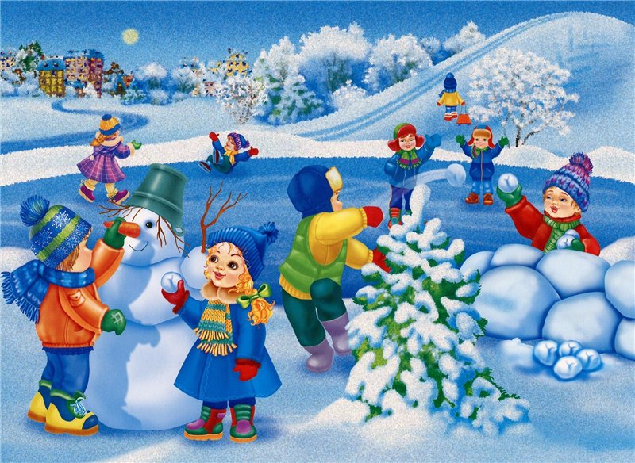

Выполнила: Шамарина А.А.

**ГО Карпинск 2020**

**Вид проекта:**  познавательно-исследовательский, творческо-информационный,  социальный.

**Сроки реализации: к**раткосрочный:3 недели.

**Участники проекта: д**ети, воспитатели старшей группы, родители воспитанников,  музыкальный руководитель.

**Проектная идея: к**онкретизировать представление детей о зиме, как о времени года.

**Актуальность** данного проекта в том, что он позволяет в условиях воспитательно – образовательного процесса в ДОУ расширить, обогатить, систематизировать и творчески применить знания детей о сезонных изменениях в зимнее время года. В 5-6 лет ребенок активнее накапливает опыт и усваивает знания в результате непосредственного общения с природой и разговоров с взрослым. Именно поэтому у ребенка можно заложить основы понимания и взаимосвязи объектов и явлений живой и неживой природы.

**Цель проекта:** дать знания о живой и неживой природе зимой. Воспитывать любовь к природе родного края, бережное отношение к ней.

**Задачи проекта:**

* Расширять представления о зимних природных явлениях через познавательно-исследовательскую деятельность.
* Знакомить с явлениями неживой природы (морозы, сильные ветры, идет снег, метут метели, замерзли водоёмы),  свойствами снега  (белый, хрустящий, рассыпчатый, холодный, пушистый, липкий).
* Уточнять и расширять об образе жизни диких животных зимой (заяц, лиса, волк, медведь и белка). Расширять представления о разнообразии птиц (снегири, синицы, воробьи), способах добывания пищи, приспособлении к зимним условиям жизни.
* Учить устанавливать связи между живой и неживой природой (погода – состояние воды, снега; время года – состояние растений), анализировать, делать выводы.
* Развить любознательность, познавательные интересы, внимание, память, речь, наблюдательность, желание ухаживать за животными и растениями, экологическую воспитанность дошкольников.
* Формировать реалистические представления о природе, умение устанавливать связь между поведением птиц и животных и изменениями в природе.
* Вызывать положительнее эмоции, чувства восхищения природой.
* Воспитывать заботливое отношение ко всему живому, интерес к растительному и животному миру.
* Вызвать желание помочь нашим крылатым друзьям в зимнюю бескормицу. Научить детей правильно их подкармливать.

**Ожидаемый результат:**

По окончанию проекта дети смогут:

* Устанавливать зависимость жизни растений и животных от изменений в природе.
* Осознанно правильно относиться к растениям и животным.
* Расширить знания о природе зимой, укрепить исследовательский интерес к природе.

**Формы реализации проекта:**

* НОД
* Беседы.
* Наблюдения.
* Досуговая  деятельность.
* Игровая деятельность.
* Продуктивная деятельность детей.
* Чтение художественной литературы.

**Этапы реализации проекта:**

I этап – подготовительный:

* Создание необходимых условий для реализации проекта.
* Разработка и накопление методических материалов.
* Создание развивающей среды.
* Подбор художественной литературы по теме.
* Разработка мероприятий.

**Подготовка:**

Презентаций:

Темы:  «Зимушка - зима», «Зимние месяцы», «Зимующие птицы», «Животные леса зимой», «Зимние забавы».

**Дидактических игр:**

* «Найди ошибки» (чего не бывает зимой)
* «Кто что делает зимой»
* «Найди по следу»
* «Найди такую же снежинку»
* «Разведчики» (заметить, что изменилось в природе)
* «Угадай, на что похожи?» (узоры на окнах)

**Беседы:**

* «Почему мне нравится зима».
* «Как звери в лесу зимуют».
* «Как человек помогает зимой животным в лесу».
* «Помоги птицам».
* «Зачем зимой снег»
* «Осторожно! Зимние травмы»
* «Как заботиться о здоровье зимой».
* «Откуда идёт снег»

**II этап – основной (практический):**

* Наблюдения.
* НОД

**Взаимодействие с родителями:**

* Выставка рисунков «Зима в лесу»;
* Изготовление новогодних поздравительных открыток.
* Участие лучших работ в интернет конкурсах на сайте «Солнечный свет»

**Приложение №1**

[**Пословицы и поговорки**](http://doshkolenok.kiev.ua/poslovicy-i-pogovorki.html)**о зиме**.

* Как зима не злится, а весне покорится.
* Зима без снега — лето без хлеба.
* Год кончается, а зима начинается.
* Снегирь прилетит — о зиме известит.
* Зимой морозы, а летом грозы.
* Зима — не лето, в шубу одета.
* Зима с заморозков начинается, а капелями кончается.
* Два друга — мороз да вьюга.
* Зима лето пугает, да все равно тает.
* Новый год к весне поведет: он год начинает и середину зимы отмечает.
* Чем крепче зима, тем скорее весна.
* Снег глубок — год хорош.
* Живет и такой год, что на день семь погод.
* Зима спросит, что твое лето приносит.
* Осень богата хлебом, а зима снегом.
* Зимний денек — воробьиный скок.
* На Новый год день прибавился на заячий скок.
* Готовь зимой телегу, а летом сани.
* Береги нос в большой мороз.
* Мороз невелик, да стоять не велит.

**Приложение №2**

**Детские загадки о зиме.**

|  |  |
| --- | --- |
| Опять метели, непогода,  И снова снега кутерьма.  Но по душе нам время года  С морозным именем: (зима). | Падают снежинки,  Зазвенели льдинки. И невидимый мороз Щиплет уши, щёки, нос! - Знаю, знаю я сама! - Это к нам  пришла ... ! (Зима) |
| Время года, время года! Когда спит кругом природа. С золотыми берегами Под пушистыми снегами. (Зима.) | С неба хлопья полетели… Шубы белые надели И дороги, и дома…. Начинается?  ( зима ) |
| Дождались меня салазки! Всё вокруг бело как в сказке. И в лесу и на дворе Все деревья в серебре. Белоснежные дома В гости к нам пришла (Зима.) | Опять метели, непогода, И снова снега кутерьма. Но по душе нам время года С морозным именем:    (зима).  В. Стручков |
| Заковала лужи в лёд. Бьёт и зверя – птицу влёт. Зябнут вишенки в саду. Да не сладко коль приду. (Зима.)  Твёрдый снег и держит нас, Можно бегать… Крепок (наст).  Скачет с Севера Царица, Золотой туман клубится. Погоняет трёх Коней, А метелицы за ней. (Зима.) | |
| Закрутил буран снега – Начинается (пурга). | Пурга... и днём от тучи тёмка, И змейкой стелется (поземка). |
| Одеяло белое не руками сделано.  Не ткалось и не кроилось,  С неба на землю свалилось.  (Снег) | Хлопок с неба повалил Землю зябкую укрыл.  (Снег) |
| Белая волчица по дороге мчится, Воет, копошится… Спать в сугроб ложится.         (Вьюга) | Стеклянный Кот По лужам идёт. Стеклянит лужи Дыханьем Стужи. (Мороз.) |
| Белое покрывало, С неба упало, Всю зиму лежало, Землю укрывало, Весной солнце припекло, В реку ручейком стекло.  (Снег) | Каменна страница. Всяк на ней резвится. Коньками делает следы, А страница из воды.  (Лед) |
|  | |

**Приложение №3**

**Стихи о зиме.**

|  |
| --- |
| *(Е. Тараховская)*  «Живой снежок»  Кто-то стукнул к нам в окно  Тихо еле, еле…  За окном темно-темно  От пурги метели.  «Кто там? - я спросить хотел  И кого вам надо?»  Вдруг снежок к нам залетел  В форточку из сада.  Оказалось, он живой,  С крыльями и головой!  Сел он к маме на плечо -  Запушённый, белый.  Догадались мы, о чём  Песенку запел он:  «Я влетел сюда не зря!  Приютите снегиря!»  *Н. Некрасов*  Не ветер бушует над бором  Не с гор побежали ручьи,  Мороз-воевода дозором  Обходит владенья свои.  Глядит - хорошо ли метели  Лесные тропы занесли,  И нет ли где трещины, щели  И нет ли где голой земли?  Пушисты ли сосен вершины,  Красив ли узор на дубах?  И крепко ли скованы льдины  В великих и малых водах?  Идёт - по деревьям шагает,  Трещит по замёрзлой воде,  И яркое солнце играет  В косматой его бороде… |
| *(С. Есенин)*  Поёт зима - аукает,  Мохнатый лес баюкает  Стозвоном сосняка.  Кругом с тоской глубокою  Плывут в страну далёкую  Седые облака.  А по двору метелица  Ковром шелковым стелется,  Но больно холодна.  Воробушки игривые,  Как детки сиротливые,  Прижались у окна.  Озябли пташки малые,  Голодные, усталые,  И жмутся поплотней.  А вьюга с рёвом бешеным  Стучит по ставням свешенным  И злится всё сильней.  И дремлют пташки нежные  Под эти вихри снежные  У мёрзлого окна.  И снится им прекрасная,  В улыбках солнца ясная  Красавица весна.  *(В. Шипунова)*  Чудо из чудес  За окошком тёмным  Чудо из чудес -  Белые снежинки  Падают с небес!  Под луною полной  Зимний тихий лес  Запорошен снегом -  Весь под ним исчез.  Лучики и звёзды  В тонких паутинках - ночью новогодней  Падают снежинки.  *(Г. Лагздынь)*  Вьюга-завируха  Всё белым-бело от пуха!  Нет порядка во дворе.  Крутит вьюга-завируха  Белым снегом в декабре.  Крутит, мутит, завывает,  Стонет, охает, поёт!  Снег в сугробы навивает,  Погулять нам не даёт |

ПОМОГИТЕ ПТИЦАМ ЗИМОЙ

 ДОРОГИЕ ДРУЗЬЯ !

Птицам холодно зимой,

Птицам голодно порой.

Вы, ребята поспешите,

Их бедняжек подкормите.

Крошки, семечки и сало

Вот чего им не хватало.

Ягоды рябины, орехи и пшено,

В кормушки положите,

Сделайте добро!

Сохранить природу, мы можем без труда,

Повесим лишь кормушки у своего окна.

Ведь все на свете птицы

Нам с тобой друзья!

Подкормите птиц зимой, они нуждаются

в нашей помощи!